Nurašyk žodžius. Iš debesėlių sudėk žodžius.

SIJONAS
ŠVARKAS
MEGZTINIS
MARŠKINĖLIAI
A
Š
O
N
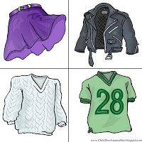
Š
R
A
M
I
L
A
I
Ė
N
I
K
S
I
N
I
T
Z
G
J
E
M
S
K
R
A
V
S
I
A
S

